Об утверждении регламентов государственных услуг, оказываемых в сфере технического и профессионального образования
Утративший силу
Постановление акимата Жамбылской области от 28 мая 2014 года № 163. Зарегистрировано Департаментом юстиции Жамбылской области 8 июля 2014 года № 2267. Утратило силу постановлением акимата Жамбылской области от 25 июня 2015 года № 134
Сноска. Утратило силу постановлением акимата Жамбылской области от 25.06.2015 № 134 (вводится в действие по истечении 10 календарных дней после дня его первого официального опубликования).
Примечание РЦПИ.
В тексте документа сохранена пунктуация и орфография оригинала.
В соответствии с Законом Республики Казахстан от 23 января 2001 года "О местном государственном управлении и самоуправлении в Республике Казахстан", Законом Республики Казахстан от 15 апреля 2013 года "О государственных услугах" и постановлением Правительства Республики Казахстан от 30 апреля 2014 года № 423 "Об утверждении стандартов государственных услуг, оказываемых в сфере технического и профессионального образования" акимат Жамбылской области ПОСТАНОВЛЯЕТ:
1. Утвердить прилагаемые:
1) регламент государственной услуги "Предоставление общежития обучающимся в организациях технического и профессионального образования";
2) регламент государственной услуги "Выдача дубликатов документов о техническом и профессиональном образовании".
2. Коммунальному государственному учреждению "Управление образования акимата Жамбылской области" в установленном законодательством порядке обеспечить:
1) государственную регистрацию настоящего постановления в органах юстиции;
2) ) в течение десяти календарных дней после государственной регистрации настоящего постановления его направление на официальное опубликование в периодических печатных изданиях и в информационно-правовой системе "Әділет";
3) размещение настоящего постановления на интернет-ресурсе Акимата Жамбылской области.
3. Контроль за исполнением настоящего постановления возложить на заместителя акима области Е.Манжуова.
4. Настоящее постановление вступает в силу со дня государственной регистрации в органах юстиции и вводится в действие по истечении десяти календарных дней после дня его первого официального опубликования.
Аким области | К. Кокрекбаев

Утвержден постановлением
акимата Жамбылской области
от 28 мая 2014 года № 163
Регламент государственной услуги "Предоставление общежития обучающимся в организациях технического и профессионального образования" 1. Общие положения
1. 1. Государственная услуга "Предоставление общежития обучающимся в организациях технического и профессионального образования" (далее – государственная услуга) оказывается организациями технического и профессионального образования Жамбылсой области, имеющими общежития (далее – услугодатель) в соответствии со стандартом государственной услуги "Предоставление общежития обучающимся в организациях технического и профессионального образования" (далее - стандарт) утвержденным постановлением Правительства Республики Казахстан от 30 апреля 2014 года № 423.
Прием заявлений и выдача результатов оказания государственной услуги осуществляются на базе учебного заведения технического и профессионального образования.
2. Форма оказания государственной услуги: бумажная.
3. Результат оказания государственной услуги – направление о предоставлении общежития обучающимся в организациях технического и профессионального образования по форме согласно приложению 1 к стандарту государственной услуги.
2. Описание порядка действий структурных подразделений (работников) услугодателя в процессе оказания государственной услуги
4. Основанием для начала процедуры (действия) по оказанию государственной услуги является получение услугодателем заявления и документов услугополучателя, необходимых для оказания государственной услуги.
5. Содержание каждой процедуры (действия), входящей в состав процесса оказания государственной услуги, длительность его выполнения:
1) регистрирация сотрудником канцелярии услугодателя и направление на рассмотрение руководителю услугодателя заявления услугополучателя - в течении 15 минут с момента поступления;
2) рассмотрение руководителем услугодателя заявления услугополучателя и направление его заведующему общежитием услугодателя для исполнения - в течении 1 дня;
3) рассмотрение заведующим общежитием услугодателя заявления услугополучателя на соответствие предъявленным требованиям и подготовка результата государственной услуги - в течении 7 рабочих дней, направление его руководителю услугодателя для подписания;
4) подписание и направление руководителем услугодателя результата государственной услуги сотруднику канцелярии услугодателя для выдачи услугополучателю - в течении 1 дня;
5) выдача сотрудником канцелярии услугодателя услугополучателю результат государственной услуги – не более 15 минут.
6. Результат процедуры (действия) по оказанию государственной услуги, который служит основанием для начала выполнения следующей процедуры (действия):
1) заявление с входящим номером;
2) резолюция руководителя услугодателя;
3) проект результата государственной услуги;
4) подписанный результат государственной услуги.
3. Описание порядка взаимодействия структурных подразделений (сотрудников) услугодателя, в процессе оказания государственной услуги
7. Перечень структурных подразделений (работников) услугодателя, которые участвуют в процессе оказания государственной услуги:
1) сотрудник канцелярии услугодателя;
2) заведующий общежитием услугодателя;
3) руководитель услугодателя.
8. Описание последовательности процедур (действий) между структурными подразделениями (работниками) с указанием длительности каждой процедуры (действия):
1) сотрудник канцелярии услугодателя в течении 15 минут с момента поступления заявления регистрирует и направляет его на рассмотрение руководителю услугодателя;
2) руководитель услугодателя в течении 1 дня рассматривает заявление услугополучателя, и направляет их заведующему общежитием услугодателя для исполнения;
3) заведующий общежитием услугодателя рассматривает заявление услугополучателя на соответствие предъявленным требованиям и готовит результат государственной услуги - в течении 7 рабочих дней, направляет его руководителю услугодателя для подписания;
4) руководитель услугодателя в течении 1 дня подписывает и направляет результат государственной услуги сотруднику канцелярии услугодателя для выдачи услугополучателю;
5) сотрудник канцелярии услугодателя в течении 15 минут выдает услугополучателю результат государственной услуги.
Описание порядка взаимодействия структурных подразделений (сотрудников) услугодателя, в процессе оказания государственной услуги приведено в блок-схеме согласно приложению 1 к настоящему регламенту.
9. Подробное описание последовательности процедур (действий), взаимодействий структурных подразделений (работников) услугодателя в процессе оказания государственной услуги отражается в справочнике бизнес-процессов оказания государственной услуги согласно приложению 2 к настоящему регламенту.
Приложение 1 к регламенту
государственной услуги
"Предоставление общежития
обучающимся в организациях
технического и
профессионального образования"
Схема получения государственной услуги при обращении к услугодателю

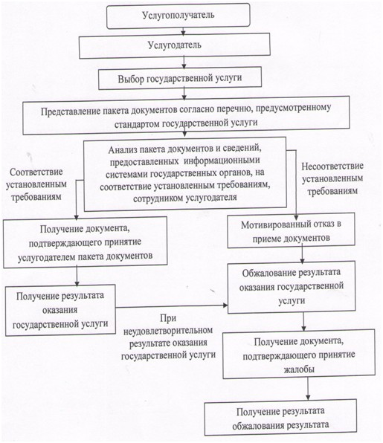

Приложение 2 к регламенту
государственной услуги
"Предоставление общежития
обучающимся в организациях
технического и профессионального образования"
Справочник бизнес-процессов оказания государственной услуги "Предоставление общежития обучающимся в организациях технического и профессионального образования"

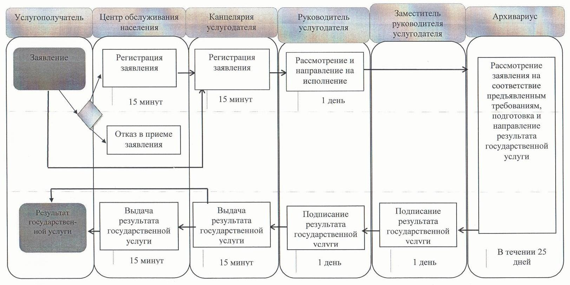

Условные обозначения:

- начало или завершение оказания государственной услуги;
- наименование процедуры (действия) услугополучателя и (или)СФЕ;
- вариант выбора;
- переход к следующей процедуре (действию);
СФЕ - структурно - функциональная единица: взаимодействие структурных подразделений (работников) услугодателя.
Утвержден постановлением
акимата Жамбылской области
от 28 мая 2014 года № 163
Регламент государственной услуги "Выдача дубликатов документов о техническом и профессиональном образовании" 1. Общие положения
1. Государственная услуга "Выдача дубликата документов о техническом и профессиональном образовании" (далее – государственная услуга) оказывается организациями технического и профессионального образования Жамбылской области (далее –услугодатель) в соответствии со стандартом государственной услуги "Выдача дубликатов документов о техническом и профессиональном образовании" (далее - стандарт) утвержденным постановлением Правительства Республики Казахстан от 30 апреля 2014 года № 423.
Прием заявлений и выдача результатов оказания государственной услуги осуществляются через:
1) Услугодателя;
2) Республиканское государственное предприятие на праве хозяйственного ведения "Центр обслуживания населения" Комитета по контролю автоматизации государственных услуг и координации деятельности центров обслуживания населения Министерства транспорта и коммуникаций Республики Казахстан (далее – центр обслуживания населения).
2. Форма оказания государственной услуги: бумажная.
3. Результат оказания государственной услуги – выдача дубликатов документов о техническом и профессиональном образовании.
2. Описание порядка действий структурных подразделений (работников) услугодателя в процессе оказания государственной услуги
4. Основанием для начала процедуры (действия) по оказанию государственной услуги является получение услугодателем заявления и документов услугополучателя, необходимых для оказания государственной услуги.
5. Содержание каждой процедуры (действия), входящей в состав процесса оказания государственной услуги, длительность его выполнения:
1) регистрирация и направление заявления на рассмотрение руководителю услугодателя - в течении 15 минут с момента поступления;
2) рассмотрение заявления услугополучателя и направление его архивариусу услугодателя для исполнения - в течении 1 дня;
3) рассмотрение заявления услугополучателя на соответствие предъявленным требованиям, подготовка и направление заместителю руководителя результата государственной услуги - в течении 25 дней;
4) подписание и направление заместителем руководителя услугодателя результата государственной услуги руководителю услугодателя для подписания - в течении 1 дня;
5) подписание и направление руководителем услугодателя результата государственной услуги сотруднику канцелярии услугодателя для выдачи услугополучателю результат государственной услуги - в течении 1 дня;
6) выдача сотрудником канцелярии услугодателя результата государственной услуги услугополучателю – в течении 15 минут.
6. Результат процедуры (действия) по оказанию государственной услуги, который служит основанием для начала выполнения следующей процедуры (действия):
1) заявление с входящим номером;
2) резолюция руководителя услугодателя;
3) проект результата государственной услуги;
4) подписанный заместителем руководителя услугодателя результат государственной услуги;
5) подписанный руководителем услугодателя результат государственной услуги.
3. Описание порядка взаимодействия структурных подразделений (сотрудников) услугодателя, в процессе оказания государственной услуги
7. Перечень структурных подразделений (работников) услугодателя, которые участвуют в процессе оказания государственной услуги:
1) сотрудник канцелярии услугодателя;
2) архивариус услугодателя;
3) заместитель руководителя услугодателя;
4) руководитель услугодателя.
8. Описание последовательности процедур (действий) между структурными подразделениями (работниками) с указанием длительности каждой процедуры (действия):
1) сотрудник канцелярии услугодателя в течении 15 минут с момента поступления заявления регистрирует и передает его на рассмотрение руководителю услугодателя;
2) руководитель услугодателя в течении 1 дня рассматривает заявление услугополучателя и направляет их архивариусу услугодателя для исполнения;
3) архивариус услугодателя рассматривает заявление услугополучателя на соответствие предъявленным требованиям, готовит и направляет результат государственной услуги заместителю руководителя услугодателя - в течении 25 дней;
4) заместитель руководителя услугодателя в течении 1 дня подписывает и направляет результат государственной услуги руководителю услугодателя для подписания;
5) руководитель услугодателя в течении 1 дня подписывает и направляет результат государственной услуги сотруднику канцелярии услугодателя для выдачи услугополучателю результат государственной услуги;
6) сотрудник канцелярии услугодателя в течении 15 минут выдает услугополучателю результат государственной услуги.
Описание порядка взаимодействия структурных подразделений (сотрудников) услугодателя, в процессе оказания государственной услуги приведено в блок-схеме согласно приложению 1 к настоящему Регламенту.
4. Описание порядка взаимодействия с центром обслуживания населения и (или) иными услугодателями
9. Описание порядка обращения к услугодателю, длительность обработки запроса услугополучателя:
1) для оказания государственной услуги услугополучатель обращается к услугодателю либо через центр обслуживания населения;
Подтверждением принятия заявления является расписка, копия которой вручается услугополучателю с отметкой о дате приема документов указанным услугодателем и датой планируемой выдачи результата оказания государственной услуги.
2) длительность обработки запроса услугополучателя– не более 15 минут;
3) перечень документов, необходимых для оказания государственной услуги при обращении услугополучателя (либо его представителя по доверенности):
к услугодателю:
1) заявление на имя руководителя учебного заведения технического и профессионального образования согласно приложению 1 к стандарту, в котором излагаются обстоятельства утери документа об образовании или другие причины (изменение фамилии, имени, отчества (при наличии), негодность или ошибки при заполнении документа);
2) копия объявления об утере документа в периодическом печатном издании, с указанием номера регистрации и даты выдачи документа;
3) удостоверение личности (для идентификации);
4) документ, подтверждающий изменение фамилии, имени, отчества (при наличии);
5) подлинник документа об образовании, пришедшего в негодность или имеющиеся ошибки при его заполнении в предыдущие годы (при наличии);
в центр обслуживания населения:
1) заявление на имя руководителя учебного заведения технического и профессионального образования согласно приложению 1 к стандарту, в котором излагаются обстоятельства утери документа об образовании или другие причины (изменение фамилии, имени, отчества (при наличии), негодность или ошибки при заполнении документа);
2) копия объявления об утере документа в периодическом печатном издании с указанием номера регистрации и даты выдачи документа;
3) удостоверение личности (для идентификации);
4) документ, подтверждающий изменение фамилии, имени, отчества (при наличии);
5) подлинник документа об образовании, пришедшего в негодность или ошибки при его заполнении в предыдущие годы (при наличии).
При сдаче документов в центр обслуживания населения, услугополучателю выдается расписка о приеме согласно приложению 2 к стандарту соответствующих документов с указанием:
1) номера и даты приема запроса;
2) вида запрашиваемой государственной услуги;
3) количества и названий приложенных документов;
4) даты (время) и места выдачи документов;
5) фамилии, имени, отчества (при наличии) работника центра обслуживания населения, принявшего заявление на оформление документов.
Сведения о документах, удостоверяющих личность услугополучателя, являющиеся государственным информационным ресурсом, работник центра обслуживания населения получает из соответствующих государственных информационных систем в форме электронного документа, удостоверенного электронной цифровой подписью уполномоченного лица государственного органа.
Услугополучатель получает письменное согласие услугополучателя на использование сведений составляющих охраняемую законом тайну, содержащихся в информационных системах, по форме, представленной центром обслуживания населения, если иное не предусмотрено законами Республики Казахстан.
Истребование от услугополучателей документов, которые могут быть получены из информационных систем, не допускается.
10. Описание процесса получения результата оказания государственной услуги через центр обслуживания населения, его длительность:
1) для получения результата оказания государственной услуги услугополучатель с распиской, которая была ему вручена при подаче заявления, обращается в центр обслуживания населения;
2) длительность выдачи результата оказания государственной услуги услугополучателю в центре обслуживания населения – не более 15 минут.
11. Подробное описание последовательности процедур (действий), взаимодействий структурных подразделений (работников) услугодателя в процессе оказания государственной услуги, а также описание порядка взаимодействия с центром обслуживания населения отражается в справочнике бизнес-процессов оказания государственной услуги согласно приложению 2к настоящему регламенту.
Приложение 1 к регламенту
государственной услуги
"Выдача дубликата документов о
техническом и профессиональном
образовании"
Схема получения государственной услуги при обращении к услугодателю

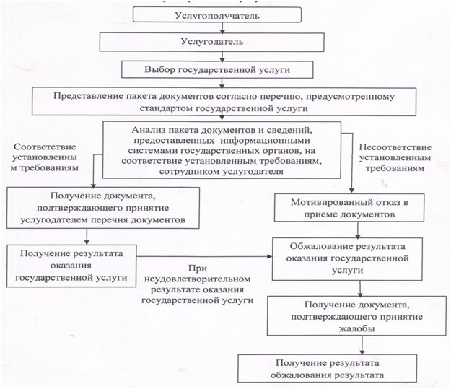

Приложение 2 к регламенту
государственной услуги
"Выдача дубликата документов о
техническом и
профессиональном образовании"
Справочник бизнес-процессов оказания государственной услуги "Выдача дубликата документов о техническом и профессиональном образовании"

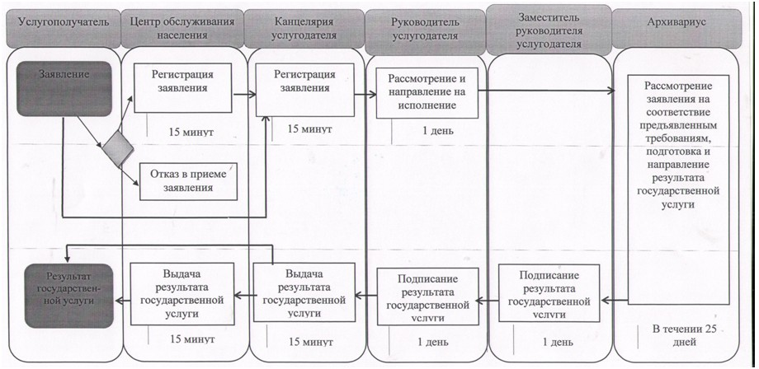

Условные обозначения:

- начало или завершение оказания государственной услуги;
- наименование процедуры (действия) услугополучателя и (или)СФЕ;
- вариант выбора;
- переход к следующей процедуре (действию);
СФЕ - структурно - функциональная единица: взаимодействие структурных подразделений (работников) услугодателя, центра обслуживания населения.

© 2012. РГП на ПХВ «Институт законодательства и правовой информации Республики Казахстан» Министерства юстиции Республики Казахстан

